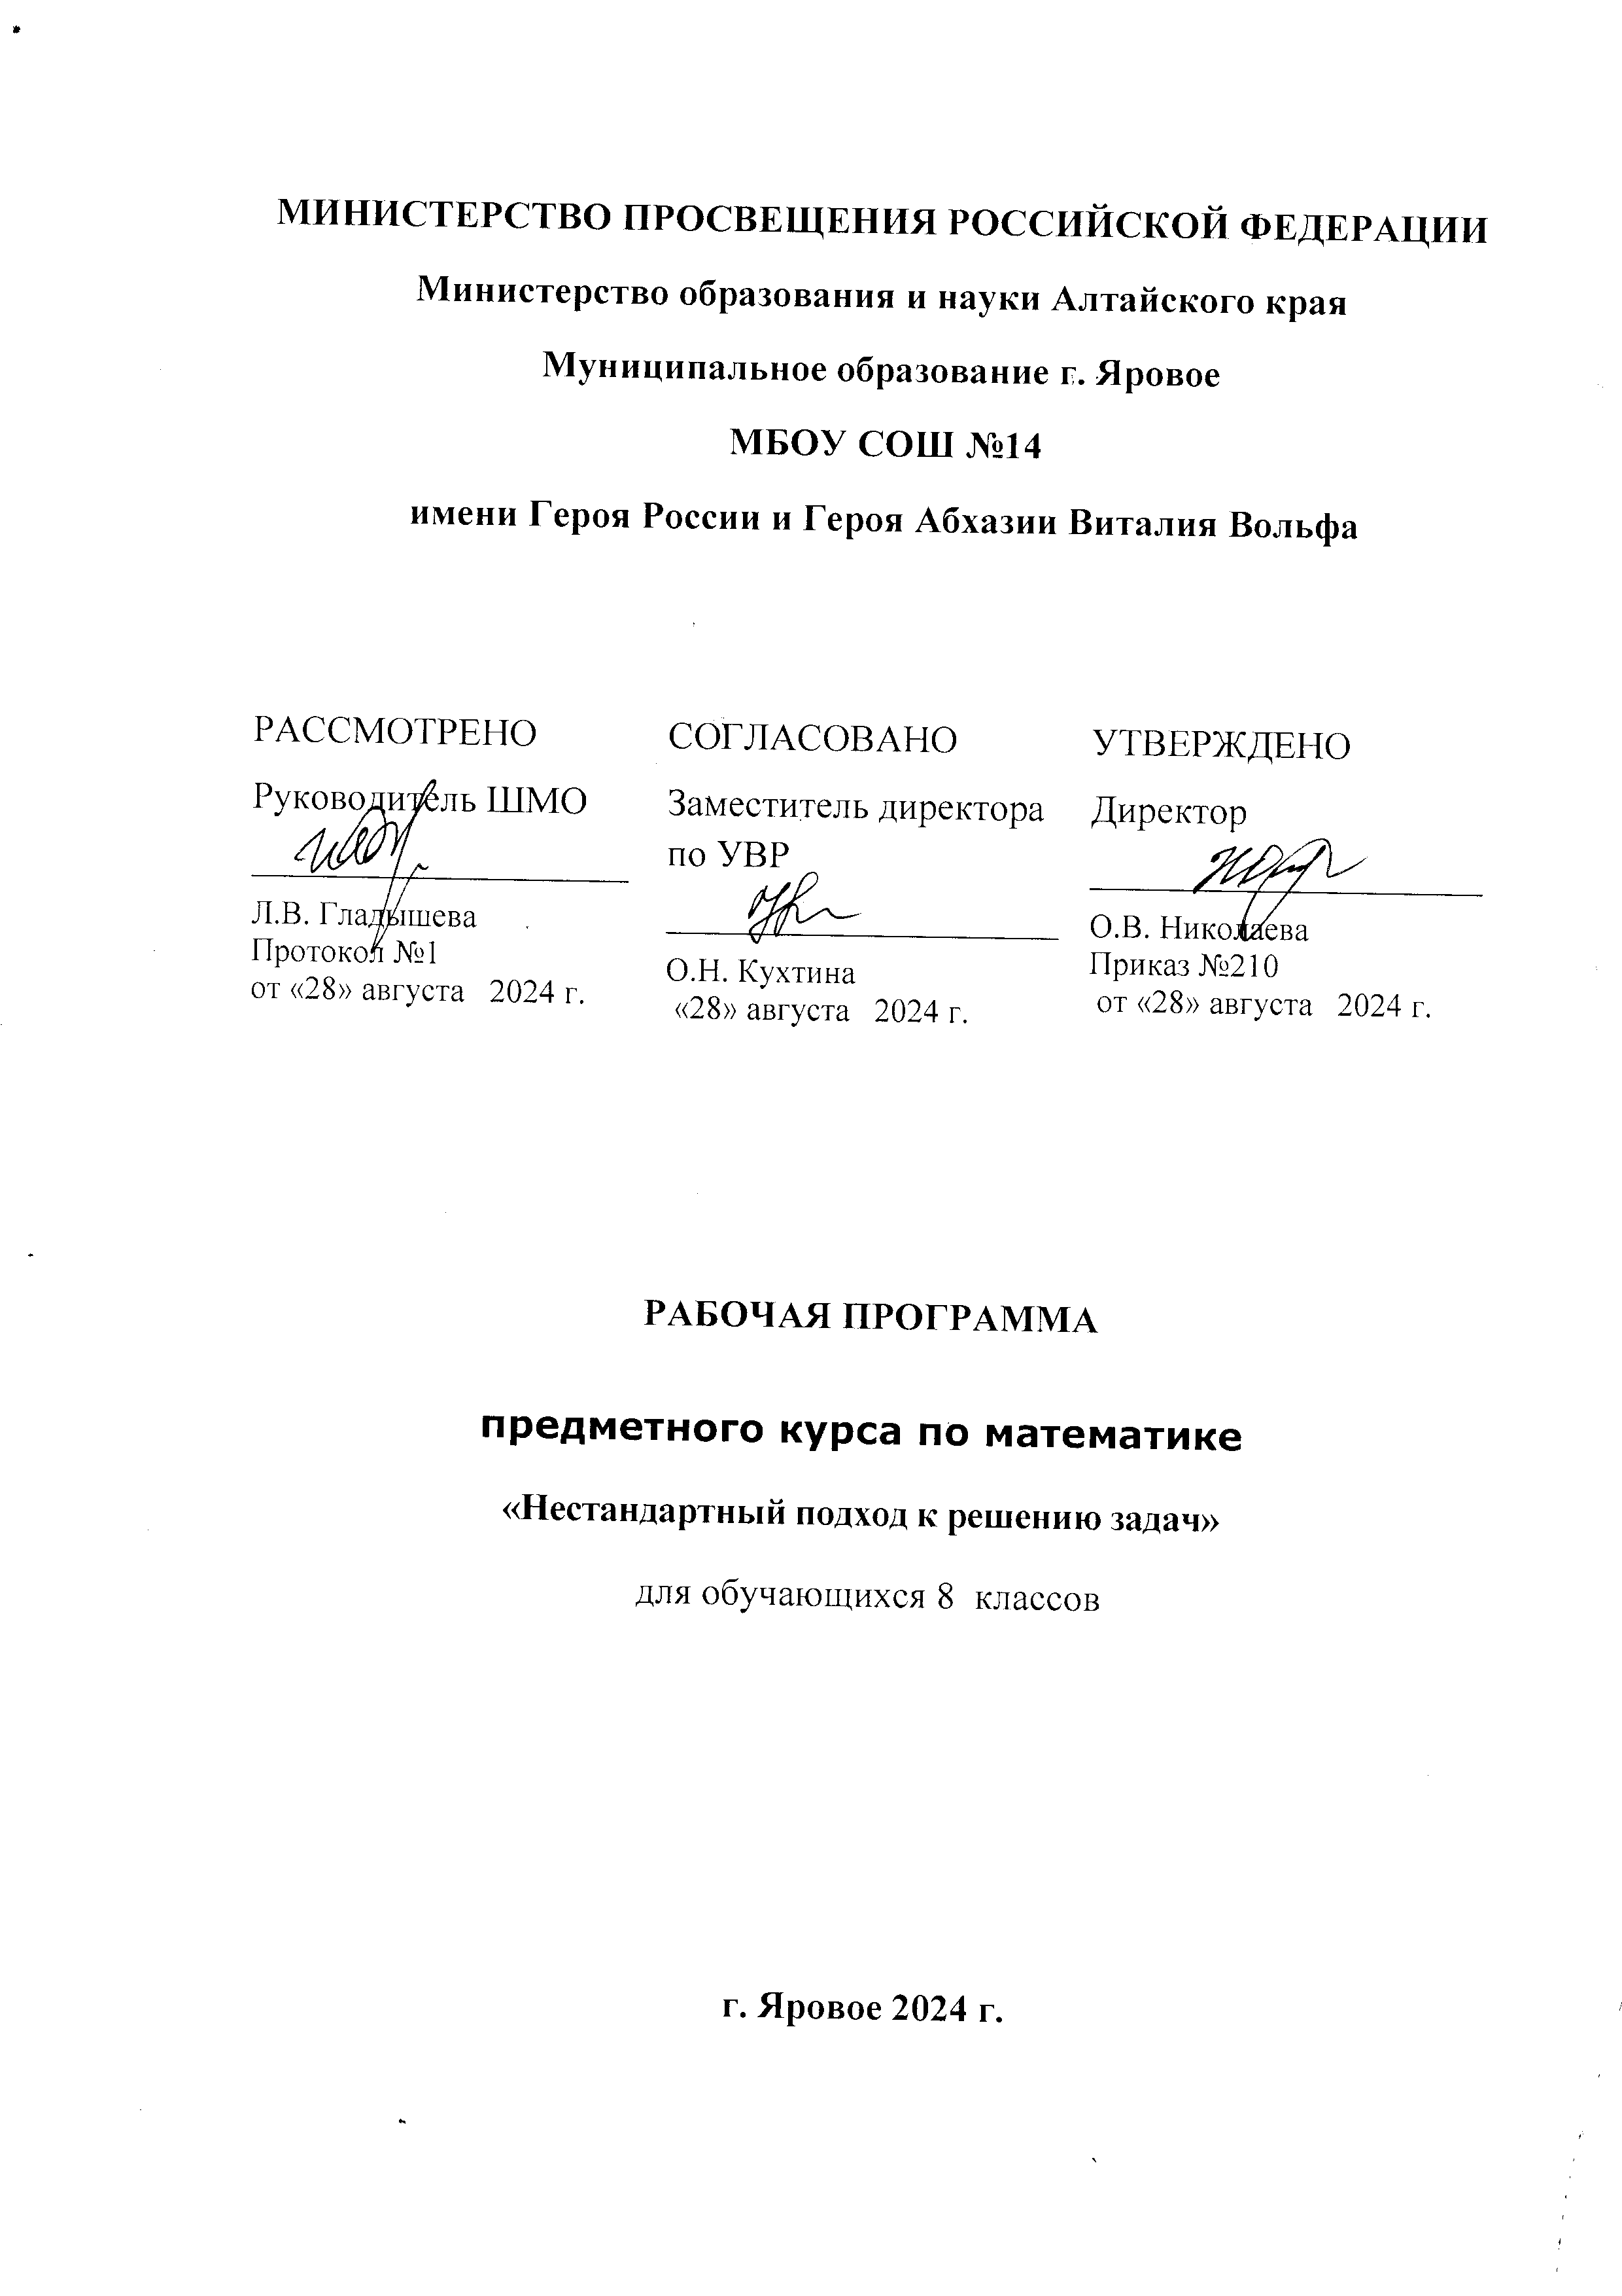
Пояснительная записка
Математическое образование в системе основного общего образования занимает одно из ведущих мест, что определяется, безусловно, практической значимостью математики, ее возможностями в развитии и формировании мышления человека, ее вкладом в создание представлений о научных методах познания действительности.
Актуальным остается вопрос дифференциации обучения математике, позволяющей, с одной стороны, обеспечить базовую математическую подготовку, а с другой – удовлетворить потребности каждого, кто проявляет интерес и способности к предмету.
Целью профильного обучения, как одного из направлений модернизации математического образования является обеспечение углубленного изучения предмета и подготовка обучающихся к продолжению образования.
Программа курса «Нестандартный подход к решению задач»
предполагает изучение таких вопросов, которые не входят в базовый курс математики основной школы, но необходимы при дальнейшем ее изучении, при сдаче экзамена за курс основной школы. Появление задач, решаемых нестандартными методами, на экзаменах далеко не случайно, т.к. с их помощью проверяется техника владения формулами элементарной математики, методами решения уравнений и неравенств, умение выстраивать логическую цепочку рассуждений, уровень логического мышления обучающихся и их математической культуры.
Решению задач такого типа в школьной программе не уделяется должного внимания, большинство обучающихся либо вовсе не справляются с такими задачами, либо приводят громоздкие выкладки. Причиной этого является отсутствие системы заданий по данной теме в школьных учебниках. В связи с этим возникла необходимость в разработке и проведении курса «Нестандартный подход к решению задач» Многообразие нестандартных задач охватывает весь курс школьной математики, поэтому владение приемами их решения можно считать критерием знаний основных разделов школьной математики, уровня математического и логического мышления.
Изучение методов решения нестандартных задач дают прекрасный материал для настоящей учебно-исследовательской работы.
Курс позволит обучающимся систематизировать, расширить и укрепить знания, подготовиться для дальнейшего изучения математики, научиться решать разнообразные задачи различной сложности.
Программа курса предполагает знакомство с теорией и практикой рассматриваемых вопросов и рассчитана на 34 часа. Учитель, в зависимости от уровня подготовки обучающихся, уровня сложности изучаемого материала и восприятия его обучающимися, может взять для изучения не все темы, увеличив при этом количество часов на изучение других. Учитель также может изменить уровень сложности представленного материала.
В процессе изучения данного курса предполагается использование различных методов активизации познавательной деятельности обучающихся, а также различных форм организации их самостоятельной работы.
Цели курса:
• формировать у обучающихся умения и навыки по решению нестандартных задач;
• изучение курса предполагает формирование у обучающихся интереса к предмету,
развитие их математических способностей;
• развивать исследовательскую и познавательную деятельность обучающихся;
• создание условий для самореализации обучающихся в процессе учебной деятельности.

Задачи курса:
- вооружить обучающихся системой знаний и умений по решению нестандартных задач;
- сформировать навыки применения данных знаний при решении разнообразных задач различной сложности;
- способствовать развитию у обучающихся поисковой активности, наблюдательности,
сообразительности, смекалки;
- способствовать формированию познавательного интереса к математике.

Тематический план:

№ п/п | Содержание | Количество  часов
8 класс:
1. | Введение. Первоначальные сведения. | 1
2. | Приемы быстрого устного счета. | 3
3. | Решение занимательных задач. Принцип Дирихле. | 3
4. | Решение задач на проценты. Сложные проценты. | 3
5. | События. Вероятности. | 4
6. | Модуль. | 5
7. | Функция. | 5
8. | Решение текстовых задач. | 6
9. | Решение заданий игр «Олимпус», «Кенгуру» | 4
 | Итого | 34

Содержание курса
1.Введение (1 час).
Цели и задачи курса «Решение нестандартных задач. Математика. 8-9 класс». Вопросы, рассматриваемые в курсе и его структура. Знакомство с литературой. Требования, предъявляемые к участникам курса.
2.Приемы быстрого устного счета. (3 часа).
Множество натуральных чисел. Делимость чисел. Признаки делимости. НОД и НОК, методы их разложения. Алгоритм Евклида.
3.Решение занимательных задач. Принцип Дирихле (3 часа).
Решение учебных заданий занимательного характера. Принцип Дирихле.
4.Решение задач на проценты. Сложные проценты (3 часа).
Решение задач на проценты составлением уравнения. Формулы начисления «сложных процентов» и простого роста. Концентрация, процентная концентрация. Решение задач на «концентрацию».
5.События. Вероятности (4 часа).
Элементы комбинаторики. Правило умножения. Перестановки. Случайные события и их вероятности.
6.Модуль (5 часов).
Решение уравнений, неравенств, содержащих модуль. Построение графиков элементарных функций, содержащих модуль. «Нестандартные» методы решения заданий, содержащих модуль.
7.Функция (5 часов).
Методы построения графиков функций. Обратные функции и свойства взаимно обратных функций. Чтение графиков. Использование функций в физике и экономике.
8. Решение текстовых задач (6 часов).
Решение задач на «движение», на «смеси и сплавы». Решение геометрических задач.
Требования к уровню усвоения учебного материала:
В результате изучения программы курса «Нестандартный подход к решению задач»
обучающиеся должны знать:
- основные методы и приемы решения нестандартных уравнений, неравенств, систем уравнений и неравенств;
- формулы начисления «сложных процентов» и простого роста;
- методы построения графиков функций;
- нестандартные приемы решения задач на основе свойств квадратного трехчлена и графических соображений;
- алгоритмы решения уравнений, неравенств и их систем; алгоритмы решения текстовых задач разного вида.

Обучающиеся должны уметь:
- решать типовые задачи на проценты, задачи на «движение», на «смеси и сплавы», задачи с параметром, задачи геометрического содержания.
- производить прикидку и оценку результатов вычислений; сочетать устные и письменные приемы; использовать приемы, рационализирующие вычисления;
- приводить примеры зависимостей и процессов, анализировать графики, устанавливать соответствие между графиком функции и ее аналитическим заданием; строить и читать графики;
- уверенно владеть системой определений, теорем, алгоритмов;
- точно и грамотно излагать собственные рассуждения;
- самостоятельно работать с методической литературой.
Календарно – тематическое планирование
№  урока | Тема урока | Число  уроков | Дата  проведения
№  урока | Тема урока | Число  уроков | по плану | фактически
 | 8 класс
1 | Введение. Первоначальные сведения. | 1
 | Приёмы быстрого устного счёта. | 3
2 | Множество натуральных чисел. Делимость чисел. | 1
3 | Признаки делимости. НОД и НОК, методы их разложения. | 1
4 | Алгоритм Евклида. | 1
 | Решение занимательных задач. Принцип Дирихле. | 3
5-6 | Решение занимательных задач. | 2
7 | Принцип Дирихле | 1
 | Решение задач на проценты. Сложные проценты. | 3
8 | Решение задач на проценты составлением уравнения. | 1
9 | Формулы начисления «сложных процентов» и простого роста. | 1
10 | Концентрация, процентная концентрация. Решение задач на концентрацию. | 1
 | События. Вероятности. | 4
11 | Элементы комбинаторики. | 1
12 | Правило умножения. Перестановки. | 1
13 | Случайные события и их вероятности. | 1
14 | Статистика – дизайн информации. | 1
 | Модуль. | 5
15 | Модуль: общие сведения. Преобразование выражений, содержащих модуль | 1
16 | Решение уравнений, содержащих модуль. | 1
17 | Решение неравенств, содержащих модуль. | 1
18 | Построение графиков элементарных функций, содержащих модуль. | 1
19 | Нестандартные методы решения заданий, содержащих модуль. | 1
 | Функция. | 5
20 | Методы построения графиков функций. | 1
21 | Обратные функции. | 1
22 | Обратные функции и свойства взаимно обратных функций. | 1
23 | Чтение графиков. | 1
24 | Использование функций в физике и экономике. | 1
 | Решение текстовых задач. | 6
25 | Решение задач на движение. | 1
26-27 | Решение задач на смеси и сплавы. | 2
28 | Решение задач на работу. | 1
29-30 | Решение геометрических задач. | 2
 | Решение заданий игр «Олимпус», «Кенгуру», «Альбус». | 4
31-32 | Решение заданий игры «Олимпус». | 2
33-34 | Решение заданий игры «Кенгуру» | 2
 | Итого | 34

Список используемой литературы:

1.Петраков И.С. Математика для любознательных. 8-11 классы. – М.: Просвещение, 2000г.
2.Шуба М.Ю. Занимательные задания в обучении математике. М.: Просвещение, 1995г.
3.Водингар М.И., Лайкова Г.А. Решение задач на смеси, растворы, сплавы (“Математика в школе” № 4, 2001г.)
4.Качашева Н.А. О решении задач на проценты (“Математика в школе” № 4, 1991 г., с.39)
5.Цыганов Ш. Квадратный трехчлен и параметры (“Математика в школе” № 5, 1999г.)
6.Егерман Е. Задачи с модулями (“Математика в школе” № 3, 2004г.)
7.Горнштейн П.И. и др. Задачи с параметрами. – М.: Илекса, Харьков: Гимназия, 2003.
8.Нагибин Ф.Ф., Канан Е.С. Математическая шкатулка. М. Просвещение 1999 год.
9.Мордкович А.Г., Семенов П.В. События. Вероятности. Статистическая обработка данных. М.: Мнемозина, 2005г.
10.Пичурин Л.Ф. За страницами учебника алгебры. М. Просвещение 1999 год.
11.Семенов Е.Е. За страницами учебника геометрии. М. Просвещение 1999 год.

